ACTU 301 ASSIGNMENT 1
Q1
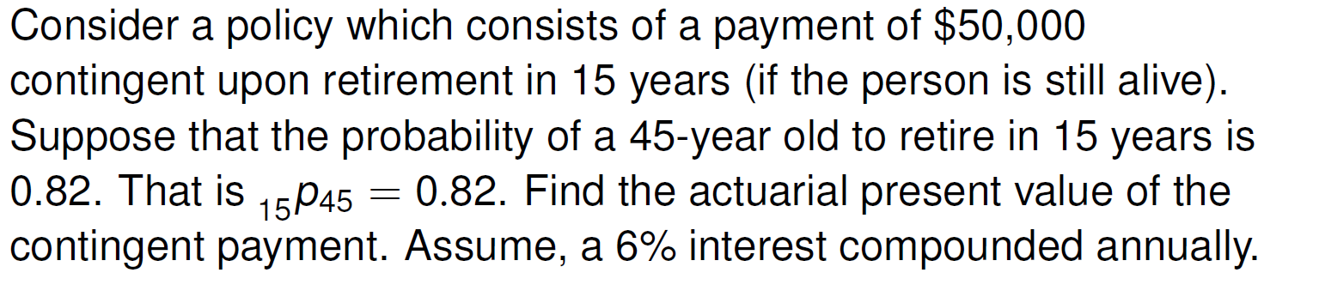

Q2
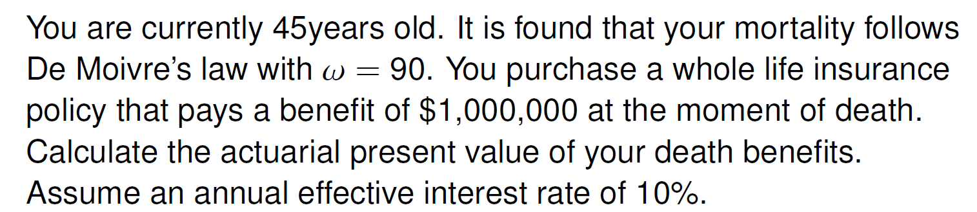

Q3
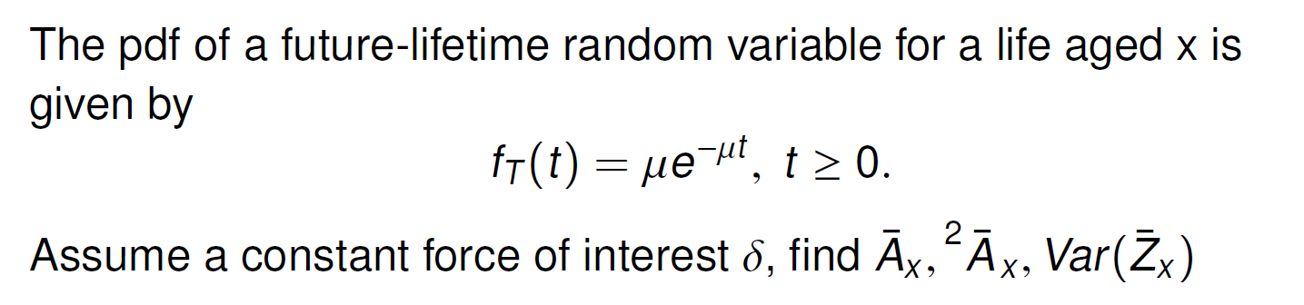

Q4
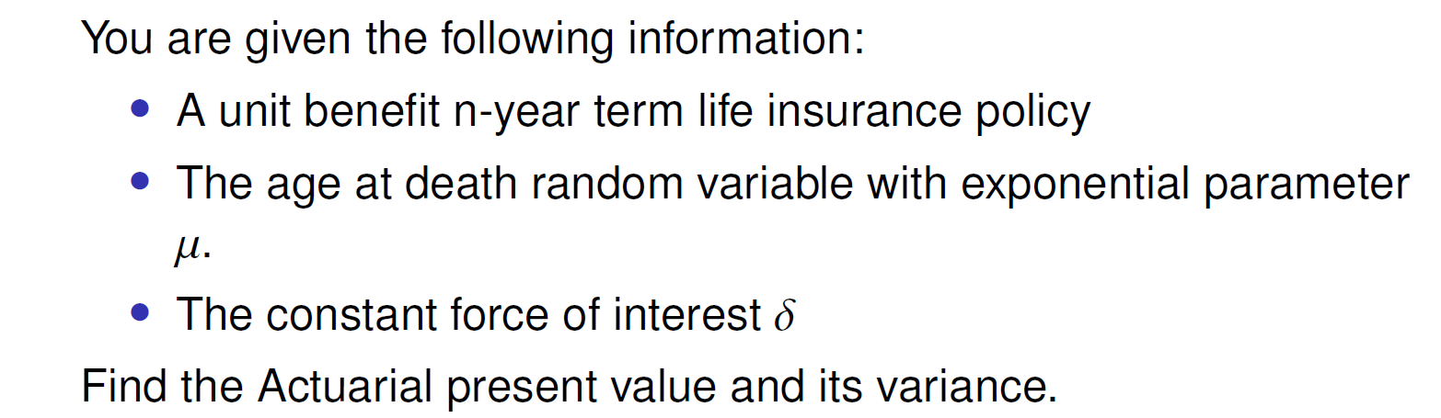

Q5
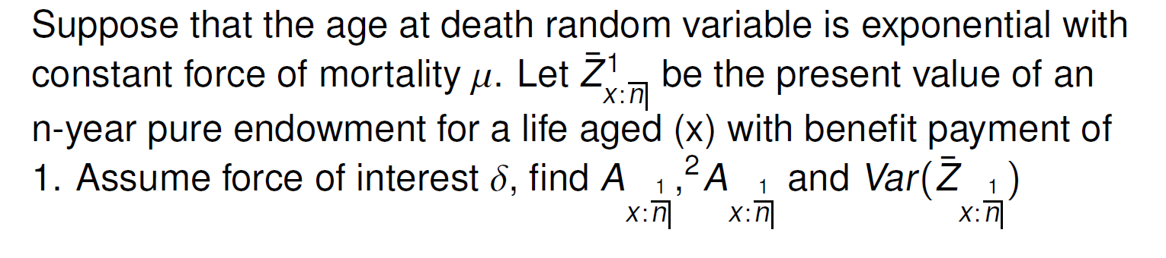

Q6
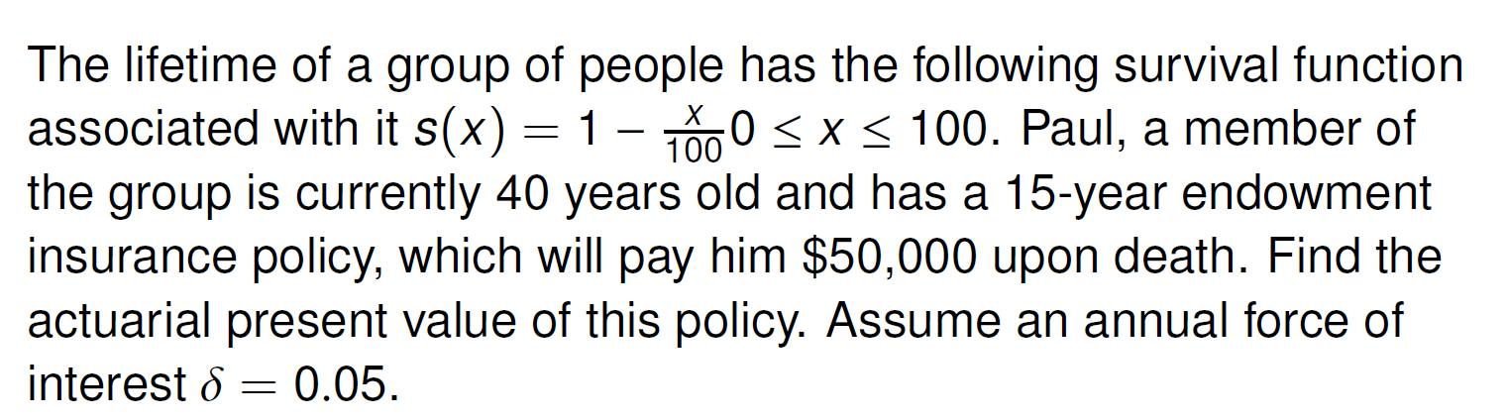

Q7
